Mercredi 25 mars : Défi n°3 : Landart

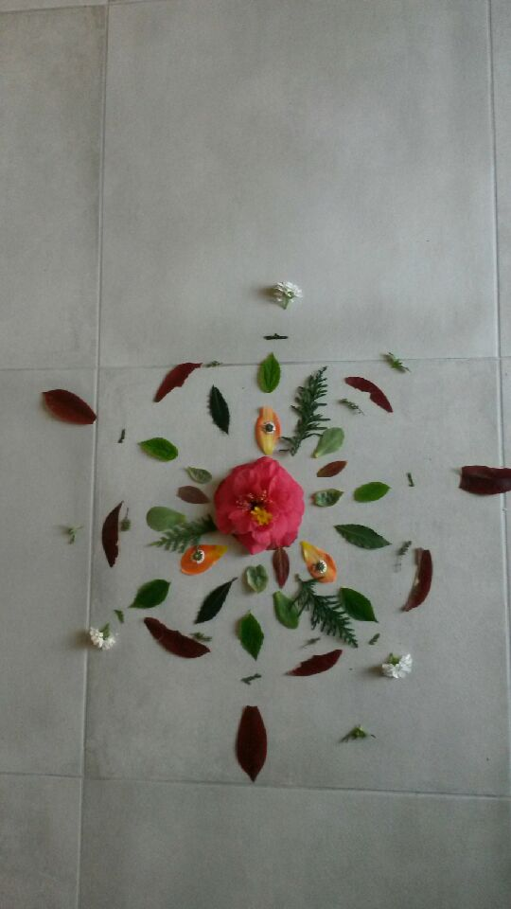
Antoine T.

« Bonjour Katy,
Voici une photo de notre défi n°3.
Bonne soirée
Antoine et Baptiste »

« Bonjour Katy !
Grâce à l’aide de ma sœur;)) 3ème défi relevé : un papillon en Landart !
Bonne soirée
Raphaël ! »

